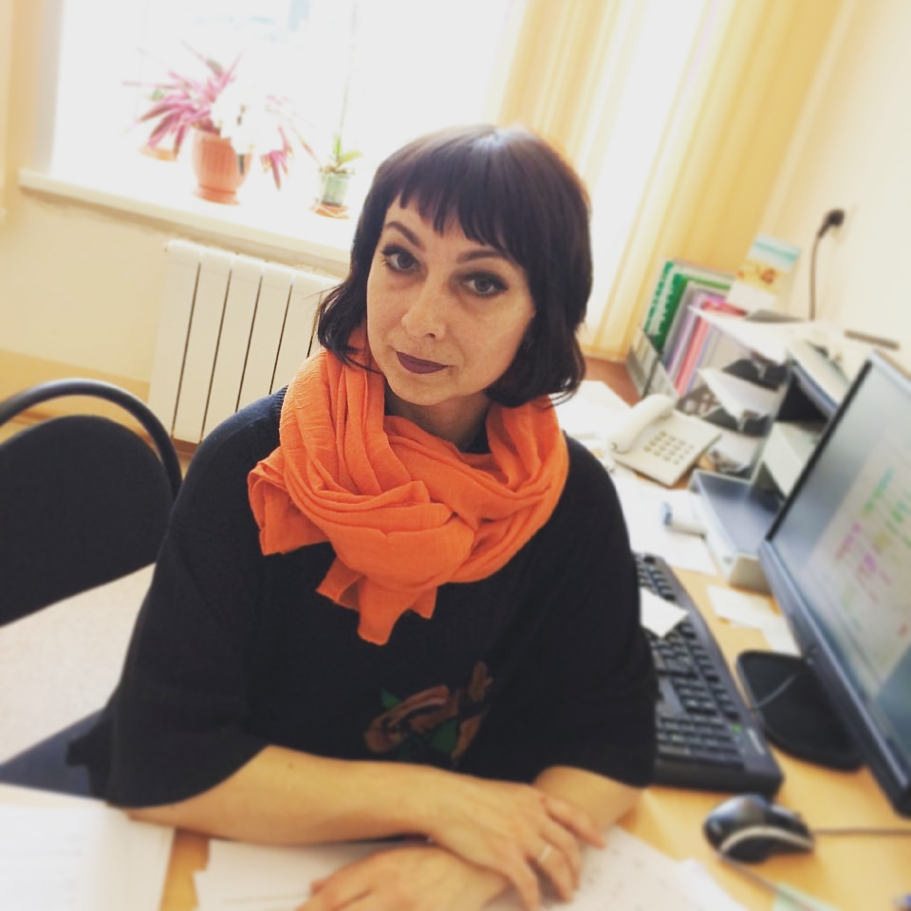

Инспектор по охране детства

Соколова Елена Владимировна

Тел. 8-982 -945-27-68
График работы: каждый вторник, каб. 317

